- 로그인 처리를 하기위해서 Spring데이터베이스에 userb테이블을 작성

CREATE TABLE IF NOT EXISTS USERTB(
USERID CHAR(20),
USERNAME CHAR(20),
PASSWORD CHAR(20),
POSTCODE CHAR(8),
ADDRESS CHAR(50),
EMAIL CHAR(50),
JOB CHAR(30),
BIRTHDAY DATE,
PRIMARY KEY (USERID)
);

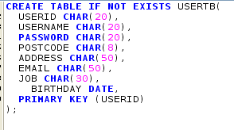
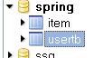
=>c:\에 user.csv파일을 복사를 한후
mysql> use spring
Database changed
mysql> load data infile 'c:\\user.csv'
-> into table usertb
-> fields terminated by ','
-> lines terminated by '\r\n';
Query OK, 3 rows affected (0.05 sec)
Records: 3 Deleted: 0 Skipped: 0 Warnings: 0

mysql> select * from usertb;
+----------+------------+----------+----------+---------+------------------+----
-------+------------+
| USERID | USERNAME | PASSWORD | POSTCODE | ADDRESS | EMAIL | JOB
| BIRTHDAY |
+----------+------------+----------+----------+---------+------------------+----
-------+------------+
| USERID01 | USERNAME01 | PASSWD01 | 111-111 | seoul | user01@magic.net | doc
ter | 1979-01-01 |
| USERID02 | USERNAME02 | PASSWD02 | 222-222 | pusan | user02@magic.net | tea
cher | 1979-06-30 |
| USERID03 | USERNAME03 | PASSWD03 | 333-333 | daegu | user03@magic.net | sal
erymam | 1985-12-31 |
+----------+------------+----------+----------+---------+------------------+----
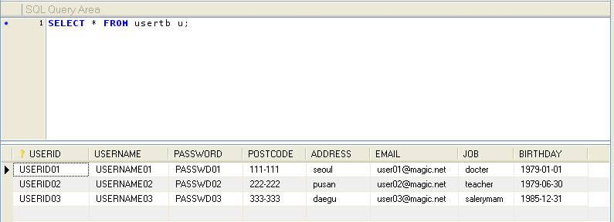

2.shopping-3의 컨텍스트 구조

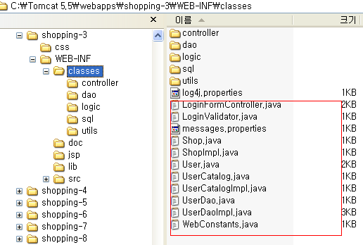
jsp파일들
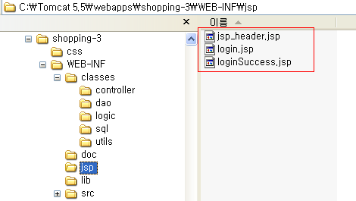

환경설정 파일
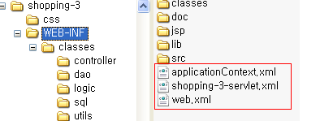

Web.xml에서 필터를 적용=>입력받은 폼데이터가 한글이 깨지지않도록 설정
=>스프링 MVC가 제공하는 encode용 필드인 CharacterEncodingFileter클
래스를 제공

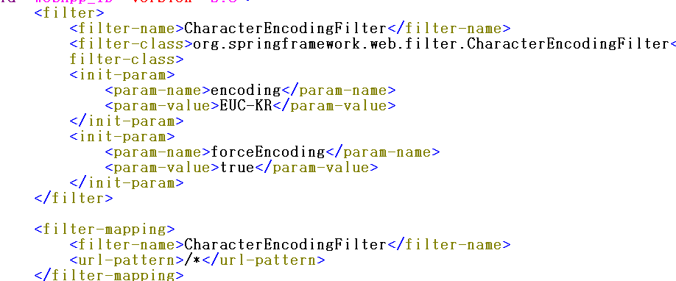

Shopping-3-servlet.xml파일의 설정
HandlerMapping인터페이스의 구현클래스=>SimpleUrlHandlerMapping
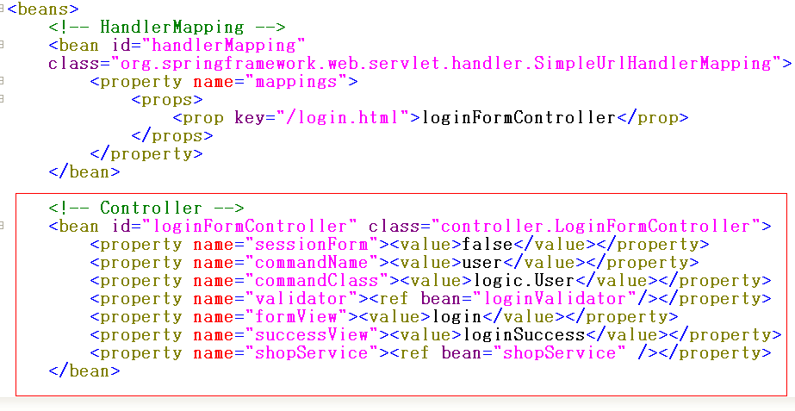
SimpleFormController클래스의 정의에 주목
속성 | 설명
sessionForm | 세션에 command를 유지할지 말지(true or flase)를 결정
commandName | Request에 바인드하는 command명
commandClass | Command클래스의 완전수식명
validator | Command를 검증하는 Validator클래스의 참조
formView | 화면 표시때,또는 입력정보 검증에러가 발생한 경우에  이동장소가 되는 View
successView | 입력정보송신이 정상적으로 종료한 경우 이동장소가 되는  View

ViewResolver인터페이스의 구현클래스->InternalResourceViewResolver
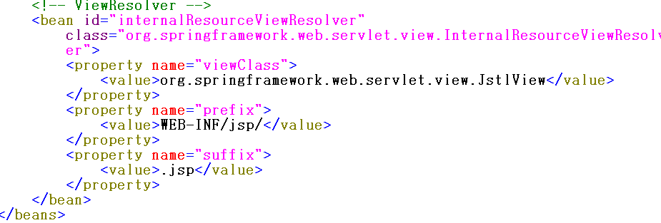
applicationContext.xml의 설정

사용자정보를 취급하기 때문에 UserCatalogImpl,UserDaoImpl클래스를 정의,
입력정보를 검증하기위한 LoginValidator클래스정의,검증때의 입력에러메세지
는 프로퍼티파일에서 관리
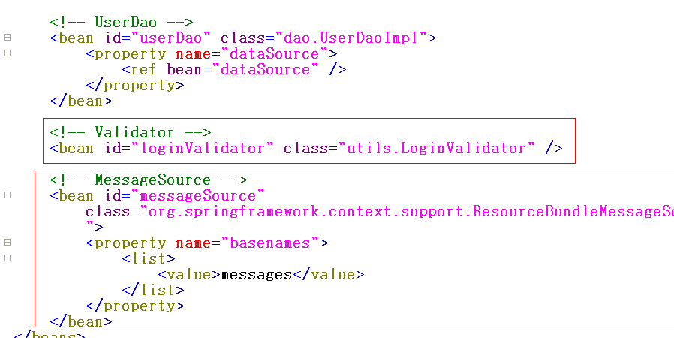
Messages.properties설정파일
=>입력폼 검증때의 에러 메시지를 정의
=>한글메세지를 사용하기 때문에 native2ascii명령어를 사용해서 unicode함.
=>WEB-INF/classes폴더에 저장=>messages.properties

error.input.user=입력정보가 잘못되었습니다.
error.required.user.userId=유저ID를 입력해 주십시오.
error.required.user.password=패스워드를 입력해 주십시오.
error.login.user=입력된 유저ID,패스워드가 존재하지 않습니다.

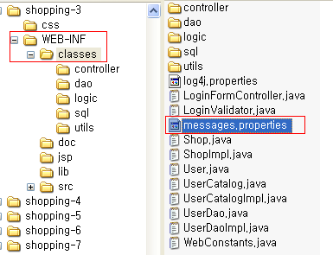

<최종 실습>

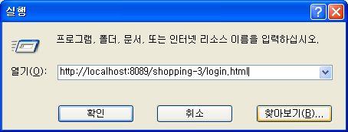

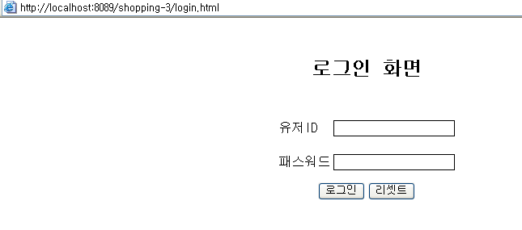
아무것도 입력하지 않고 로그인을 누른경우
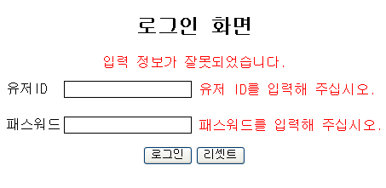

암호를 입력하지 않은 경우
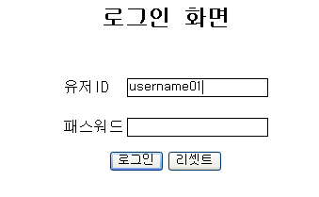

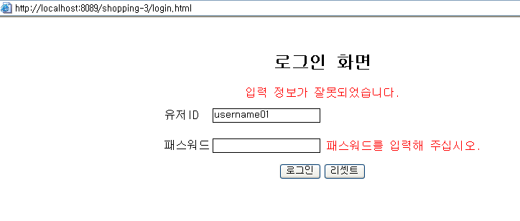
입력한 정보가 틀린경우
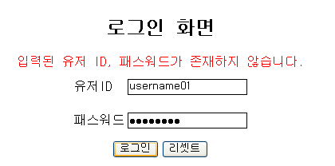

계정id와 암호를 제대로 입력한 경우
